Este relatório relata o experimento feito em laboratório o qual foi construído um circuito de retificação de meia onda e outro com a retificação de onda completa utilizando dois diodos. Além disso, é necessário entender como é possível se transformar uma corrente alternada em uma corrente contínua.

Para a construção do primeiro retificador foi utilizado um resistor de 1 kΩ, um transformador de 220V para 6-0-6V e um diodo 1N4004 cujo datasheet está anexado a este relatório. Para a construção do segundo retificador foi utilizado, além dos componentes do primeiro circuito, outro diodo 1N4004. Além disso, em ambos os circuitos foi utilizado os capacitores de 0,47uF, 100uF, 220uF, 470uF e 2200uF para estudar o que a variação do capacitor pode causar na forma da onda.

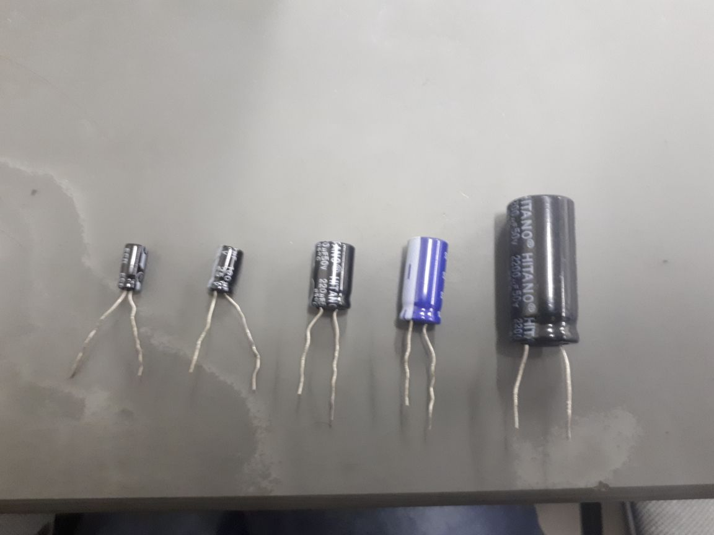

Figura 1 – Capacitores utilizados no testes realizados.

Sabe-se que as tensões fornecidas nas tomadas comuns estão em corrente alternada, porém muitos aparelhos eletrônicos necessitam de uma corrente contínua para o seu funcionamento e para isso é feito uma retificação desta corrente. Em ambos os circuitos utilizam o transformador para abaixar a tensão para 6-0-6V, no primeiro circuito foi utilizado os potenciais -6V e 6V obtendo assim uma tensão de 12V de corrente alternada, no segundo circuito foi utilizado o tap-central do transformador.

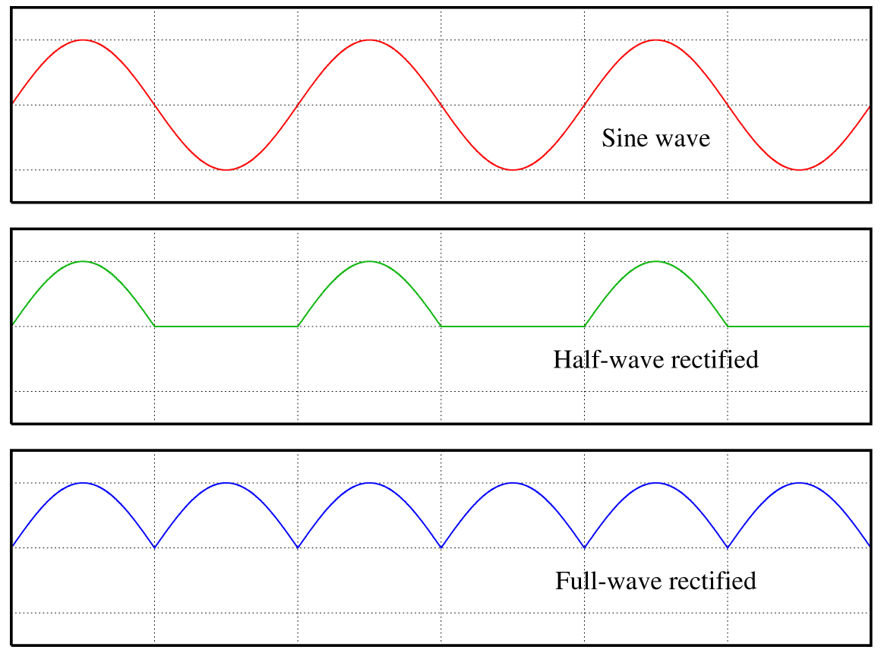

Figura 2 – (A) Onda senoidal; (B) Retificação de meia onda; (C) Retificação de onda completa.

Como representado na figura 2 a corrente alternada possui a forma de onda senoidal (A), e ao ser retificada em meia onda (B) passa a ter apenas metade de usa onda, no caso a parte positiva e ao ter a sua retificação completa (C) a parte negativa da onda se torna positiva obtendo assim um melhor rendimento.

Mesmo os diodos para retificar a corrente ainda não é possível obter uma forma de onda contínua, logo, para tal utiliza-se um capacitor para realizar a filtragem como mostra na figura 3 a seguir:

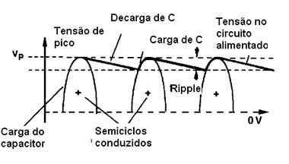

Figura 3 – Forma de onda quando se acrescenta o capacitor no circuito.

Com a adição de um capacitor no circuito a variação da tensão é menor devido ao fato da capacidade do capacitor de armazenar carga, surge assim a tensão de Ripple que pode ser calculado através da seguinte equação:

(1)

Na equação (1) Vr é tensão de Ripple dada em Volts, I é a corrente do circuito em Ampere, f é a frequência de oscilação em Hertz e C é a capacitância do capacitor utilizado, utilizando esta equação pode-se saber qual é a tensão esperada através do referencial teórico.

<https://www.embarcados.com.br/aprenda-a-analisar-o-ripple-da-sua-fonte/>

Retificacao de meia-onda com um diodo

Para construção do primeiro circuito não será utilizado o tap-central do transformador, é utilizado um resistor de 1KΩ, um diodo 1N4004 e um capacitor que será variado.

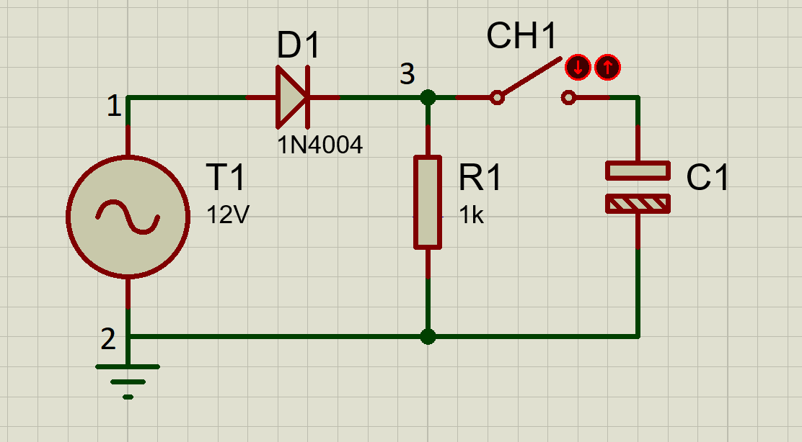

Figura 4 – Esquemático do circuito montado no software Proteus.

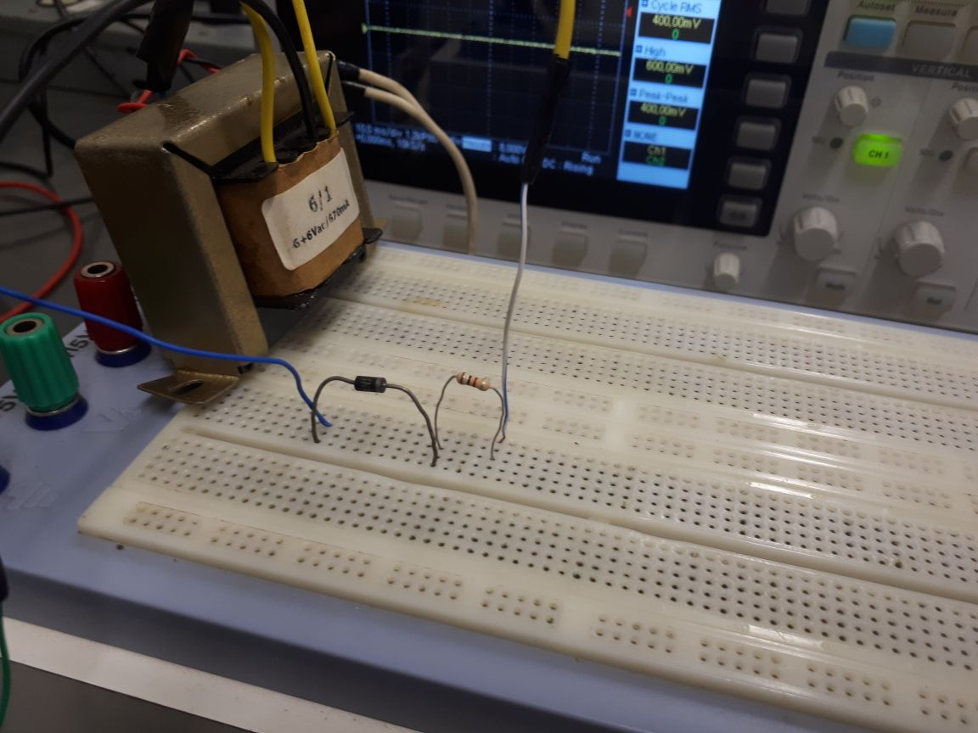

Figura 5 – Circuito montado na protoboard sem a adição do capacitor.

Na figura 4 T1 é a tensão advinda do transformador de 12V em corrente alternada, D1 é o diodo 1N4004, e CH1 é uma chave seletora que quando fechada adiciona o capacitor ao circuito. Como foi dito, o capacitor C1 é variável, pois neste experimento será utilizado os valores de 0,47uF; 100uF; 220uF; 470uF; 2200uF para sua capacitância. Ao se analisar com o osciloscópio os terminais 1 e 2 representados também na figura 4 é possível ver a forma de onda senoidal da corrente alternada da tensão na figura 6 e a retificação em meia onda realizada nos terminais 3 e 2 na figura 7 a seguir:

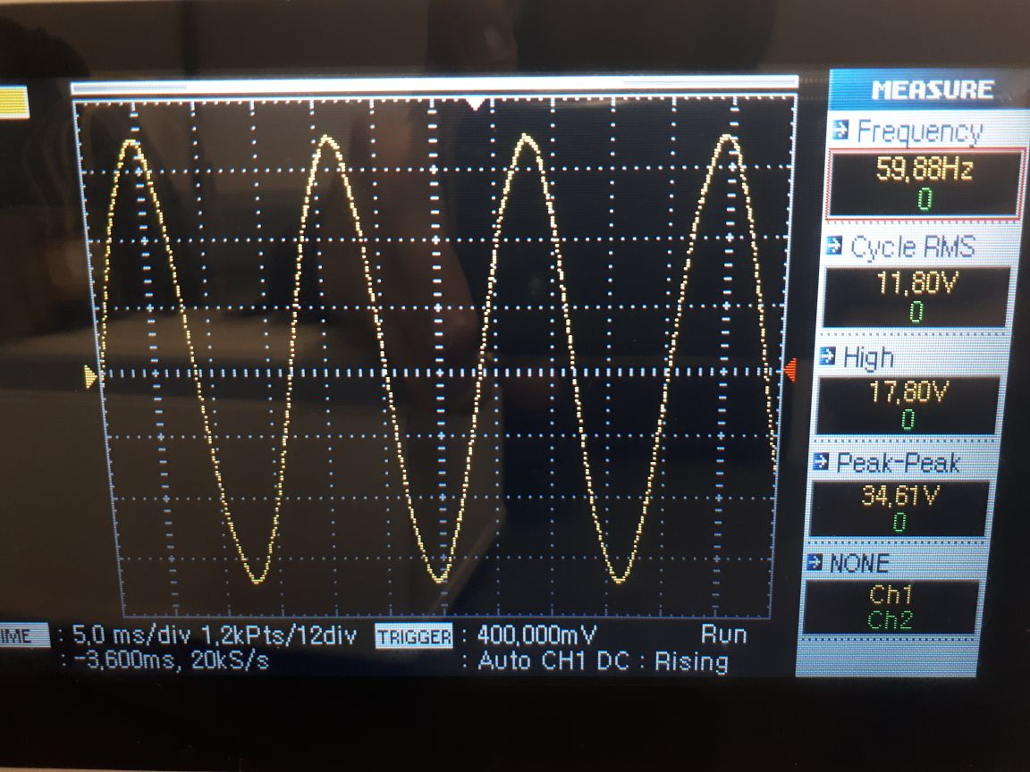

Figura 6 – Forma da onda nos terminais 1 e 2.

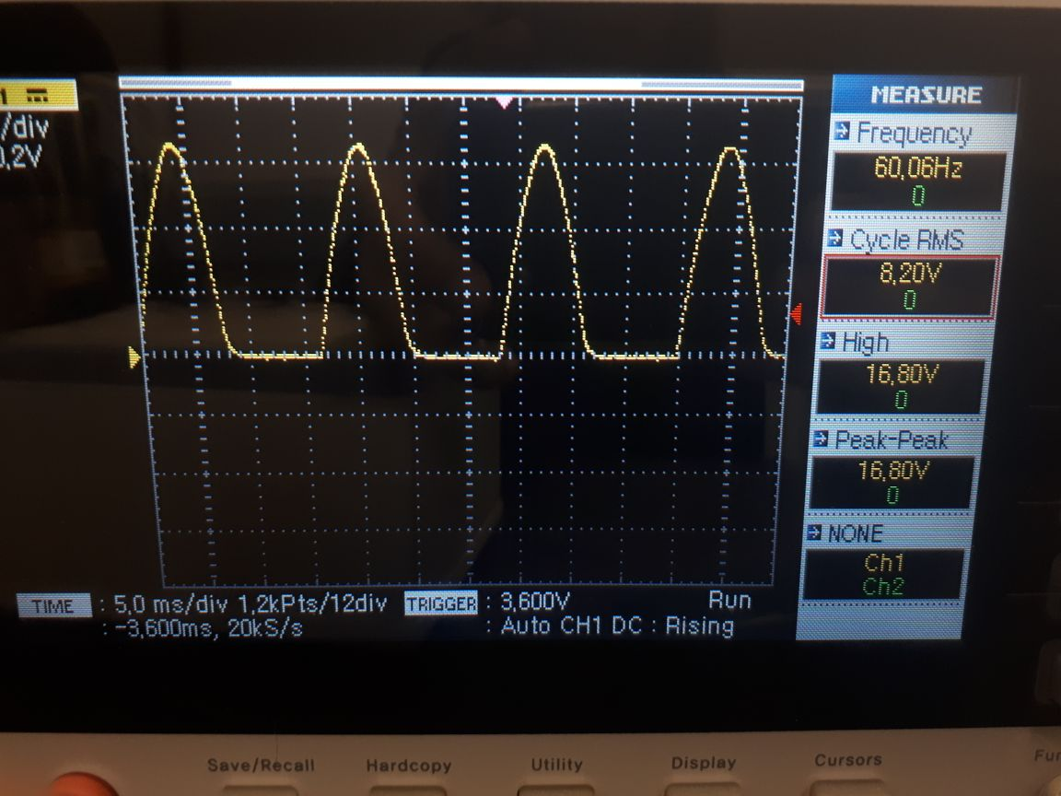

Figura 7 – Forma de onda nos terminais 3 e 2.

Na figura 7 é possível perceber que apenas a metade (fase positiva) da onda permanece, assim é ocorrido a retificação de meia-onda, porém para que essa corrente se torne continua é necessário realizar a filtragem da corrente através de um capacitor, nas figuras a seguir é possível ver o que acontece com a corrente ao se adicionar um capacitor de 0,47uF e em seguida outro capacitor de 2200uF.

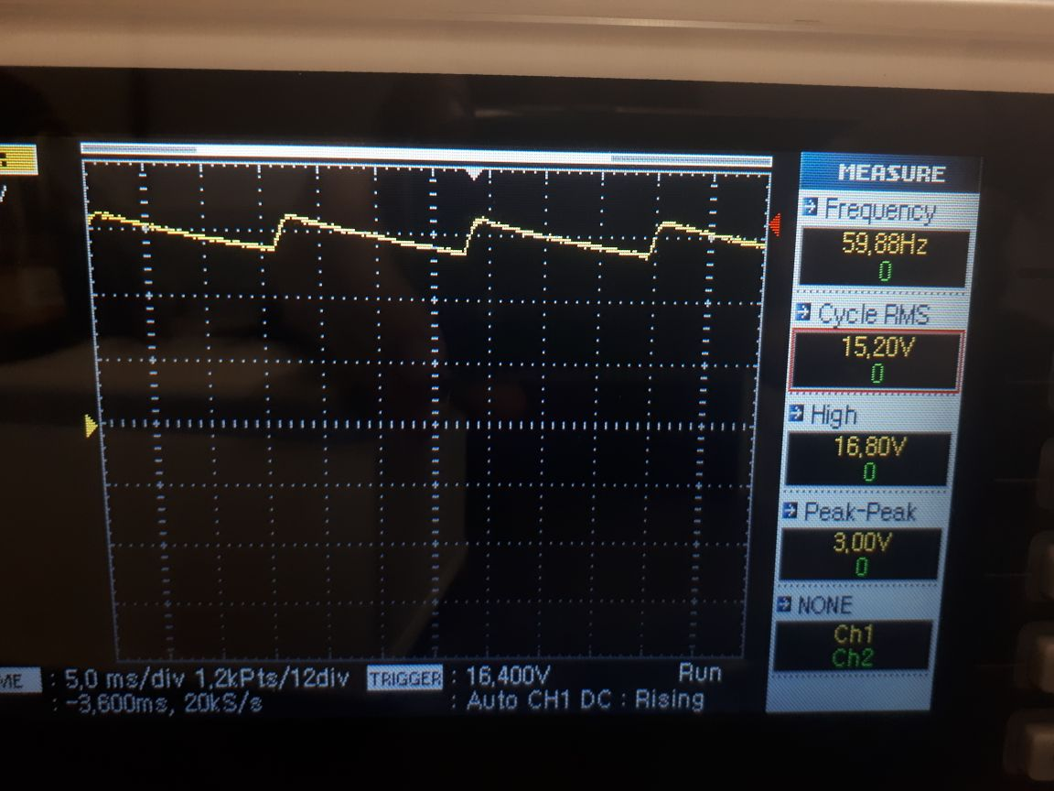

Figura 8 – Circuito com o capacitor de 0,47uF.

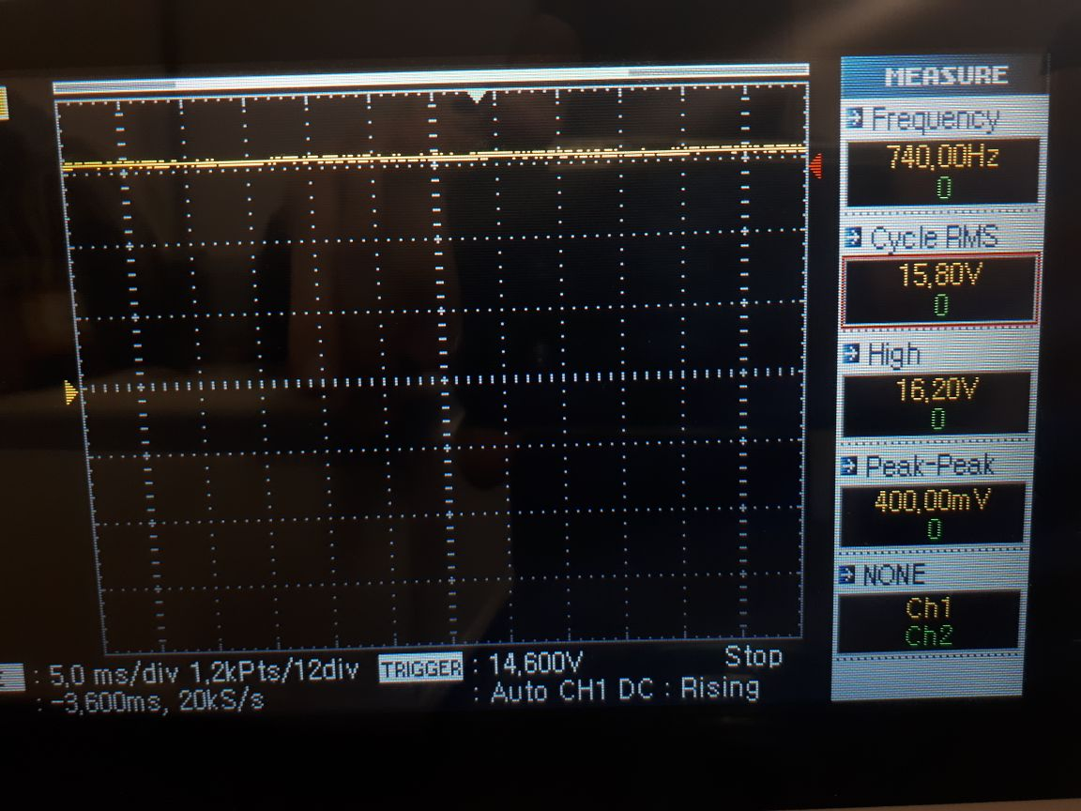

Figura 9 – Circuito com o capacitor de 2200uF.

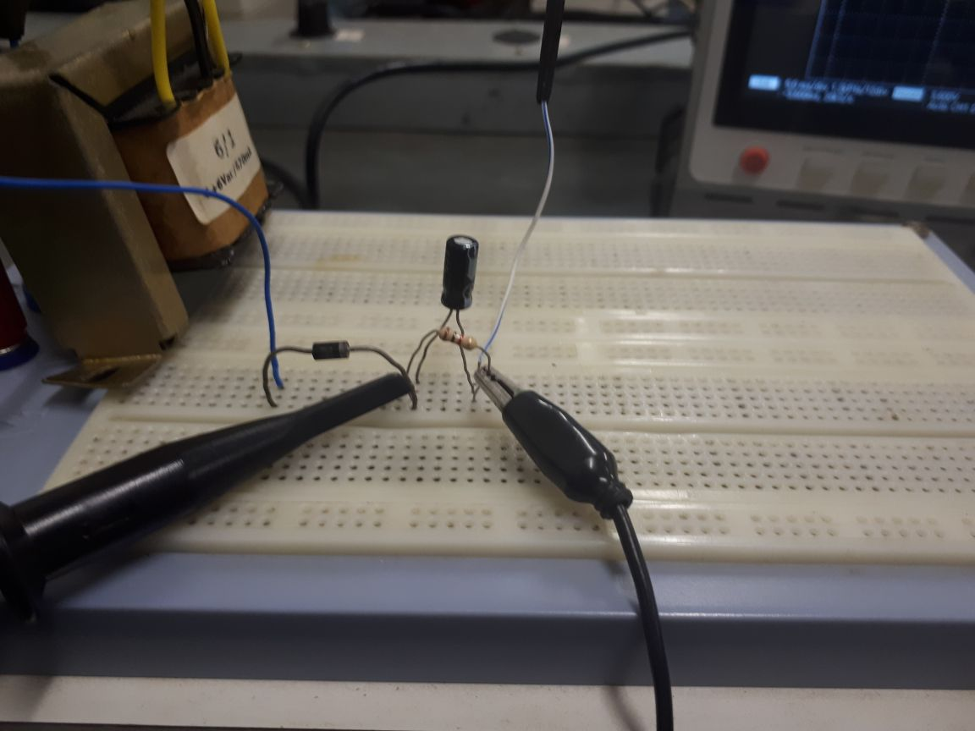

Figura 10 – Circuito montado com o capacitor.

Como é visto nas figuras 8 e 9, quanto maior a capacitância do capacitor mais próximo da corrente continua o circuito ficará. Assim, é possível analisar na tabela de todos os capacitores (COLOCAR TABELA E CALCULOS)

Retificação de onda completa com dois diodos

Para a construção do segundo circuito, no caso, uma retificação de onda completa utilizando dois diodos será utilizado o tap central do transformador e, além dos componentes utilizados no primeiro circuito, outro diodo 1N4004 e o circuito foi montado seguindo o esquemático abaixo:

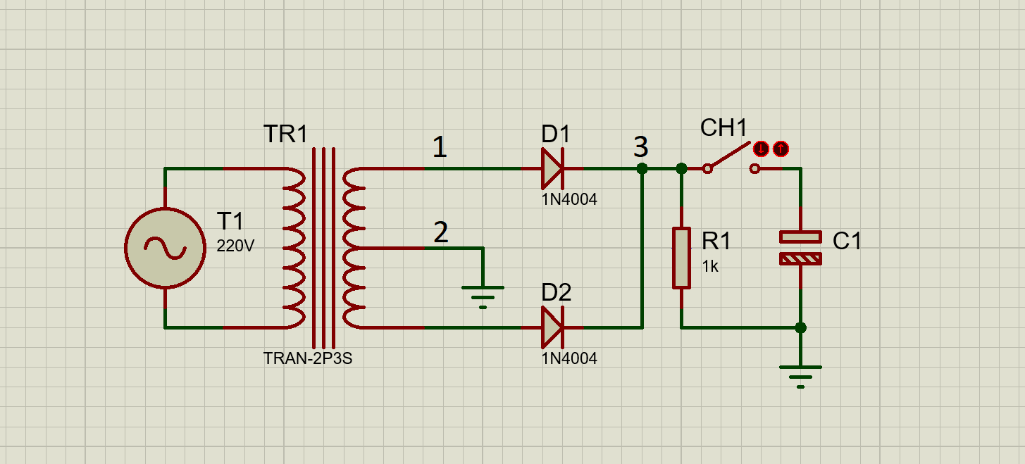

Figura x – Esquemático do Circuito montado no Software Proteus

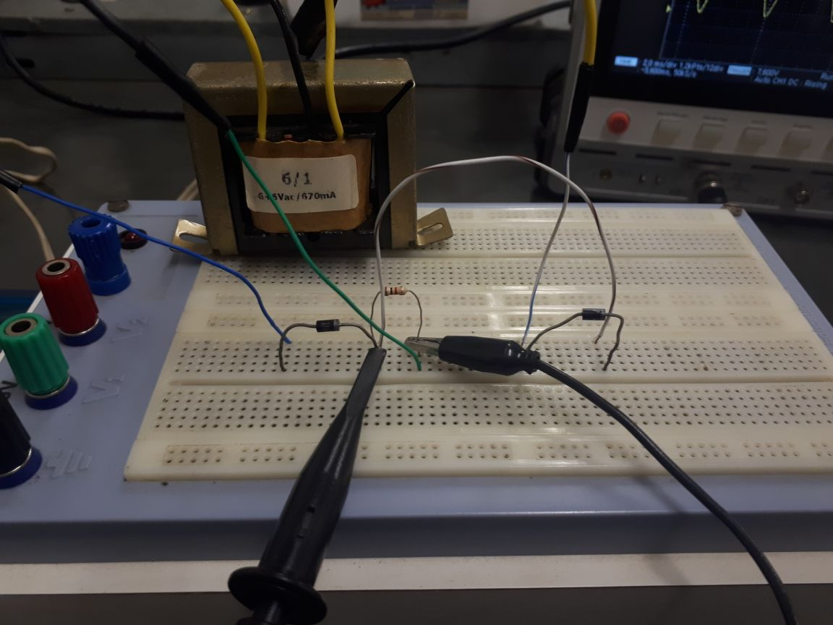

Figura XXX – Circuito montado na protoboard sem a adição do capacitor.

Na figura x T1 é a tensão de entrada em 220V em corrente alternada, TR1 é o transformador com o tap-central que aplica uma queda de tensão para 6-0-6V, D1 e D2 são os diodos, R1 é o resistor de 1KΩ, CH1 é uma chave para fazer ou desfazer a ligação do capacitor e C1 é o capacitor que, neste experimento será variável a fim de avaliar o que ocorre com a corrente no circuito. Os capacitores C1 utilizados foram de: 0,47uF; 100uF; 220uF; 470uF; 2200uF.

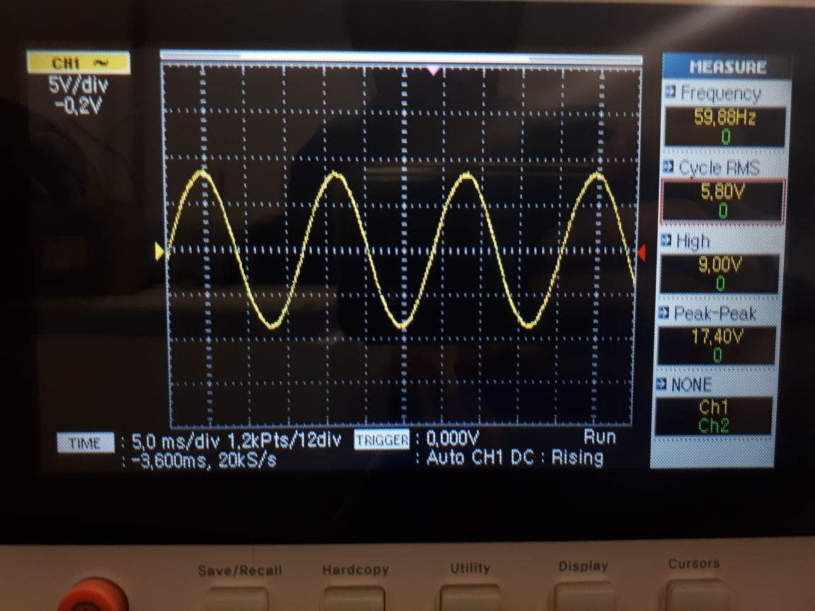

Figura xx – Forma de onda nos terminais 1 e 2.

Antes de se adicionar o capacitor ao circuito foi feito uma medida com o osciloscópio nos terminais 1 e 2 representados na Figura x, e em seguida nos terminais 3 e 2. Ao se analisar a onda formada com os terminais 1 e 2 mostradas no osciloscópio na figura xx é possível observar uma senoide e assim podemos perceber que a corrente é alternada.

Ao realizar a medição nos terminais 3 e 2 do circuito é possível observar a retificação de onda completa, pois a corrente agora passa pelos diodos e metade da onda é retificada por um diodo a outra metade pelo outro diodo como é visto na Figura XXX a seguir:

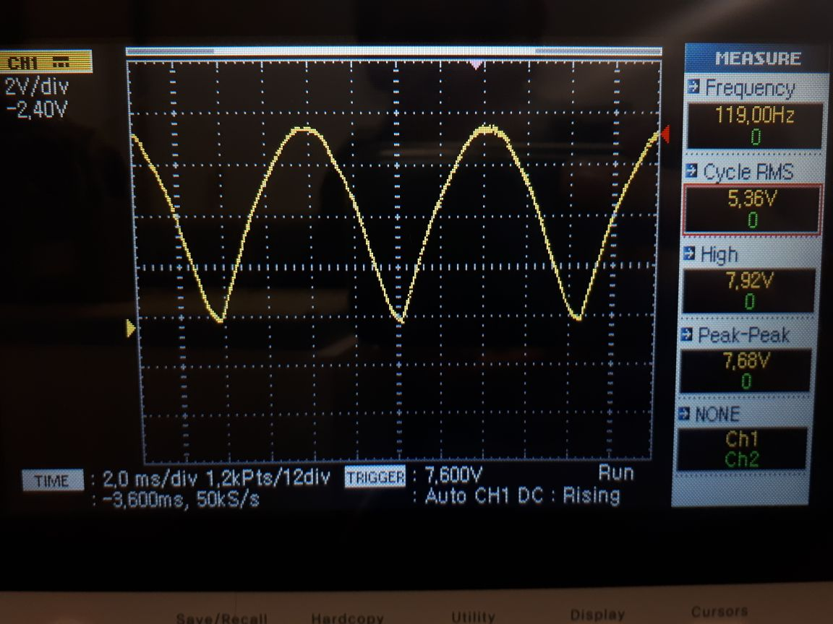

Figura XXX – Onda completa retificada.

Como é possível observar na Figura XXX a frequência se aproxima de 120Hz, isso ocorre devido ao período da onda ter caído pela metade, assim, sua frequência se torna o dobro da anterior. Em seguida é feita a filtragem adicionando um capacitor ao circuito cujas ondas do primeiro capacitor de 0,47uF e do ultimo de 2200uF são apresentados nas imagens a seguir a fim de obter uma visualização do que ocorre com a corrente ao se adicionar o capacitor.

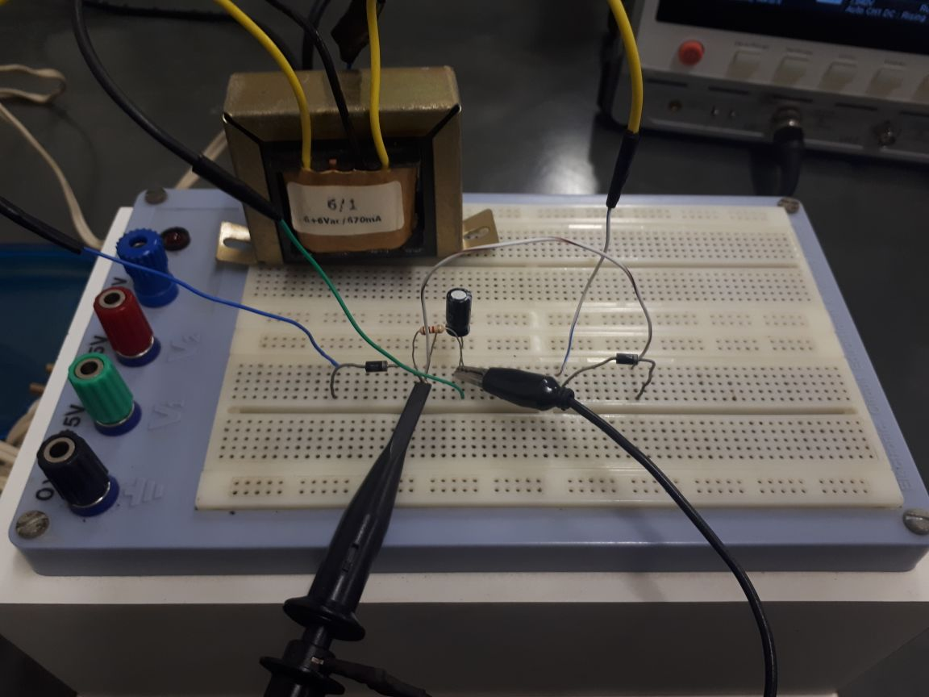

Figura OO – Montagem do circuito com o capacitor.

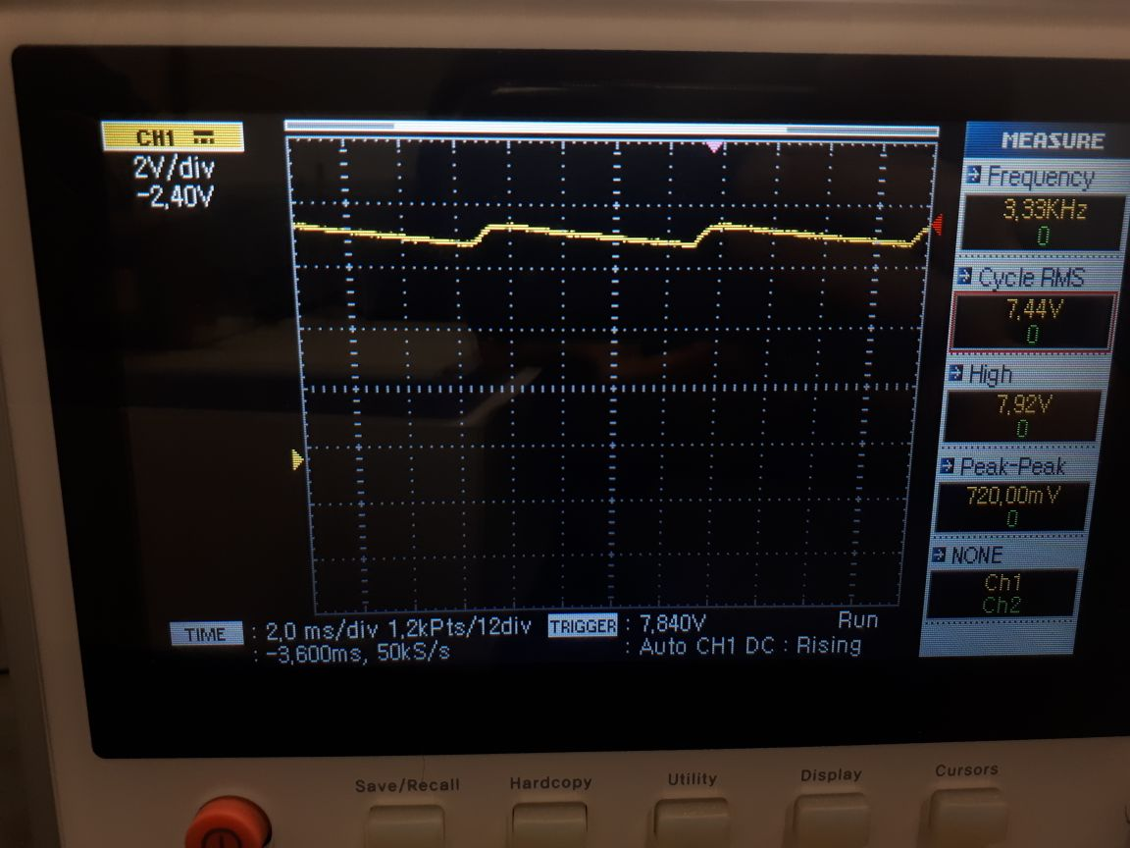

Figura XXXX – Circuito retificado com capacitor de 0,47uF.

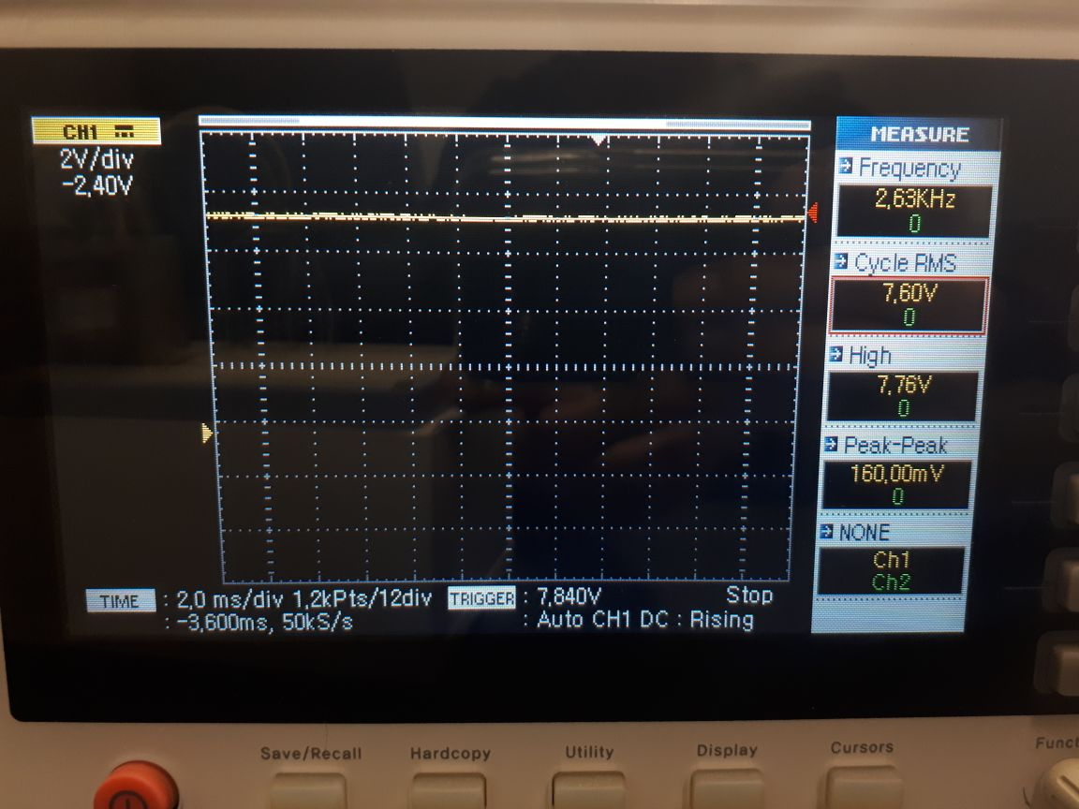

Figura XXXXX – Circuito com capacitor de 2200uF.

Assim, os valores obtidos das tensões de pico a pico estão mostradas na tabela a seguir: (FALAR DA PARTE DO CALCULO TEÓRICO AQUI)